IN MEMORIAM
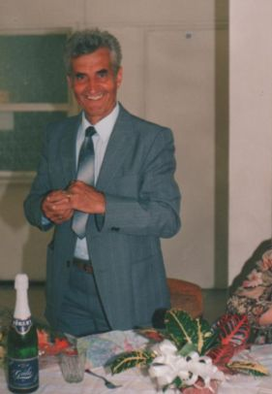
Mélyen megrendített bennünket a hír, hogy búcsúznunk kell szeretett kollegánktól vezetőtársunktól, Varga Dezső igazgató úrtól.
Kiváló pedagógus, kimagasló teljesítményű igazgató, rendkívüli ember távozott közülünk. Minden közösségben példaértékű volt az élete: a gyerekek, szülők, kollegák szeretete, tisztelete, ragaszkodása kísérte mindig, nyugdíjas éveiben is, mert szerette, tisztelte az embert mindenkiben. Meglátta a szemekben az örömet és a bánatot is, tudta, mikor kell bíztatni és elismerni, segíteni és önállóságot biztosítani, dicsérni és szeretve dorgálni. Szigorú és mégis csupa lélek ember volt, akinek a szaktudása, erkölcsi tartása, az emberekkel való kapcsolata minta a többiek számára ma is, és minden bizonnyal az is marad.
A kerület pedagógusai, igazgatói is feltekintettek rá, hiszen az Ő munkájának eredménye a Bajza Utcai Általános Iskola hírneve, rangja, talán ami a legfontosabb: varázsa. 1966-tól dolgozott itt 1991-ig, 25 évig volt a vezetője. Személyisége meghatározó volt az iskola életének szervezésében: tudás, következetesség, szorgalom, kreativitás, emberség, LÉLEK.
Nagyon fog hiányozni kedves, bíztató tekintete, határozott kézszorítása, tanácsai, szakértelme, az a sok jó, amit nekünk, valamennyiünknek adott. Emléke tovább él bennünk, hogy átadhassuk mi is mindazt, amit kaptunk Tőle.
IV. kerületi iskolák igazgatói nevében
egykori diákja, kollegája
Kohodné Tóth Andrea

